1. Definició i tipus de xarxes **2**

Què és una xarxa? 2

Tipus de xarxes 3

1. Arquitectura i tecnologia existent **7**

Tecnologia existent 7

Arquitectura 9

1. Definició, característiques i funcionalitats associades als elements d’una xarxa **17**

Targeta de xarxa o NIC (capa 1) 17

Repetidor o repeater (capa 1) 18

Hub o concentrador (capa 1) 18

Servidor d’impressió o “print server” (capa 1) 18

Bridge o pont (capa 2) 19

Switch o commutador (capa 2) 20

Punt d’accés o access point (capa 2) 21

Mòdem (capa 3) 22

Router (capa 3) 22

1. Mitjans de transmissió: cables i sense fils **23**
2. Definicions de mapa físic i lògic d’una xarxa local. Representacions per mitjà d’aplicacions. **27**

Topologies de xarxa locals: físiques i lògiques 33

Topologia física 33

Topologia lògica 37

1. Estructures alternatives **37**
2. Normativa legal i tècnica d’implantació de xarxes locals **38**

Estàndards de xarxa 38

Organismes reguladors en matèria de xarxes 38

1. Documentació tècnica **39**

NF1. IODUCCIÓ A LES XARXES LOCALS

## Definició i tipus de xarxes

#### Què és una xarxa?

Una xarxa és un **sistema de interconnexió** entre màquines (ordinadors o altres màquines de xarxa) que permet compartir recursos i informació. Per això, és necessari comptar, a més a més dels ordinadors, amb les targetes de xarxa, els cables de connexió, els dispositius perifèrics i el software convenient.

O sigui, és una estructura formada per determinats **mitjans físics** (dispositius reals) i **lògics** (programes de transmissió i control) desenvolupada per satisfer les necessitats de comunicació d’una determinada zona geogràfica.

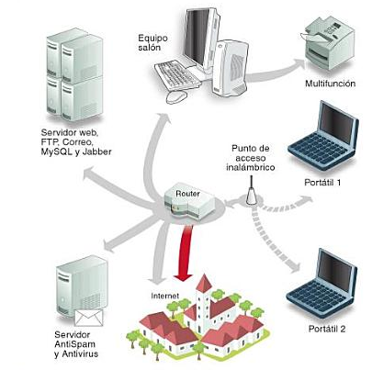

Es tracta de connectar diferents equips amb l’objectiu que intercanviïn informació.

La senyal que rep el receptor és la senyal que ha enviat l’emissor més un component d’error que se suma durant la circulació a través de la xarxa. Per tant, s’haurà d’introduir mecanismes de detecció i correcció d’errors.

senyal rebuda = senyal enviada + soroll

#### Tipus de xarxes

Existeixen molts tipus de xarxes, cada tipus amb unes característiques determinades, veiem diferents classificacions:

* **Accés a la xarxa**: classificació segons la seva forma d’accés
  + **Xarxa d’accés públic**: és una xarxa que pot utilitzar qualsevol persona, que utilitzant l’adreça IP que li proporciona el seu proveïdor de serveis (ISP). Quan els equips de la xarxa pública es connecten a Internet, formen part íntegra d’aquesta, sent perfectament visibles per qualsevol altre equip del món que també estigui connectat a Internet.
  + **Xarxa privada**: són un tipus de xarxes locals que utilitzen unes adreces IP especials que es defineixen com privades. Els equips que formen part d’aquesta xarxa no poden accedir realment a Internet i necessiten d’un router (encaminador) que els faci de traductor entre les seves adreces IP privades i les adreces IP públiques que circulen per Internet.

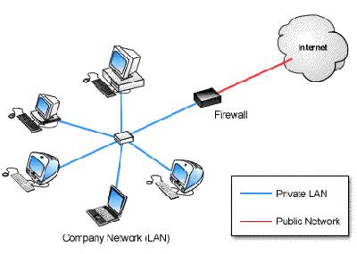

* **Transferència de la informació**: Aquesta classificació té en compte la tècnica utilitzada per transferir informació des de l’origen al destí.
  + **Xarxes commutades (punt a punt)**: un equip origen (emissor) selecciona un equip amb el que vol connectar-se (receptor) i la xarxa és l’encarregada d’habilitar una via de connexió entre dos equips. El medi electrònic habitual per la interconnexió és el commutador o switch.

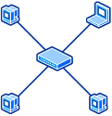

* + **Xarxes client-servidor**: aquest tipus de xarxa té un o varis servidor i varis clients o terminals. El servidor centralitza processos, funcionalitats, etc. i permet augmentar l’eficiència en xarxes amb molts usuaris, i sobre tot la seguretat. Aquesta arquitectura permet que els clients facin peticions als servidors, llavors aquests els ofereixen les respostes.

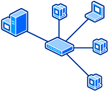

* + **Xarxes broadcast**: En aquest cas, un equip envia la informació a tots els equips de la xarxa, i és el destinatari l’encarregat de seleccionar i captar aquesta informació. Un camp d’adreça dintre del paquet especifica a qui es dirigeix. Al rebre un paquet, una màquina verifica el camp d’adreça. Si el paquet està dirigit a ella, el processa; si està dirigit a una altra màquina l’ignora. Els equips units per un concentrador o hub formen aquest tipus de xarxes.
* **Localització geogràfica**: en funció de la distància física en que es trobin connectats els diferents nodes es pot parlar de:
  + **Xarxa d’àrea personal (PAN)**: comunicació dels diferents dispositius personals (PC, mòbils, tabletes, impressores, etc.). Aquestes xarxes són de pocs metres i d’ús personal. La configuració d’accés ha de ser molt fàcil i els costos d’instal·lació i explotació molt petits.

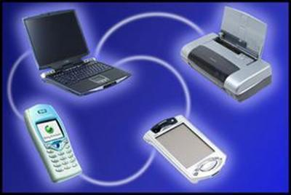

* + **Xarxa d’àrea local (LAN)**: conjunt d’elements físics i lògics que proporcionen interconnexió entre dispositius en una àrea privada i restringida. Característiques:
    - Àmbit d’una oficina, planta d’un edifici, un edifici sencer, i fins i tot, un campus universitari (depenent de la tecnologia amb la que estigui construïda).
    - La xarxa d’àrea local ha de ser privada i ha de pertànyer a la mateixa organització.
    - Fiabilitat en les transmissions, o sigui, la tassa d’error ha de ser molt baixa.
    - La principal funció és la compartició de recursos, hi ha dues maneres d’organitzar-se per compartir recursos:
      * **Xarxa entre iguals**: tots els ordinadors tenen els mateixos privilegis. Comparteixen recursos i tots accedeixen a tots de manera creuada, és molt fàcil però fa difícil el control de recursos.
      * **Xarxa client-servidor**: Consisteix en privilegiar a un dels ordinadors el qual donarà serveis als altres ordinadors, a aquest ordinador se l’anomena servidor i als altres clients. Estructura centralitzada. Aquest tipus de xarxa restringeix l’accés a usuaris no autoritzats.
* **Xarxa d’àrea metropolitana (MAN):** dintre d’una mateixa ciutat. Pot utilitzar recursos públics o privats.
* **Xarxa d’àrea extensa (WAN)**: connecten varies ciutats, regions i països. Les transmissions en una WAN es realitzen a través de línies públiques. La capacitat de transmissió d’aquestes línies sol ser menor que les utilitzades en les xarxes d’àrea local. A més a més, són compartides per molts usuaris al mateix temps, exigint un acord entre els modes de transmissió i en les normes d’interconnexió a la xarxa. Les tasses d’error en les xarxes d’àrea extensa són majors (uns 1000 cops superiors) que les xarxes d’àrea local. Per la implantació d’aquest tipus de xarxes es necessària alguna companyia de comunicacions que proporcioni serveis de connexió (ISP).

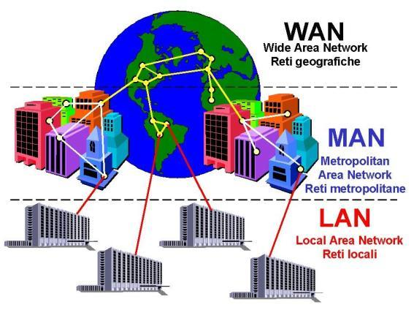

* **Xarxa Wireless d’àrea local (WLAN)**: és una xarxa d’àrea local connectada sense cables.
  + Les xarxes wireless s’exposen a més atacs ja que més persones hi poden tenir accés.
  + Com que el canal és comú ha de multiplexar les senyals dividint l’ample de banda entre les estacions, cosa que sovint congestiona.
* **Topologia:** classificació segons l’arquitectura de la xarxa, és a dir, la forma en que interconnecten els diferents nodes o usuaris. La definició de topologia la podem dividir en dues parts, la topologia física i la topologia lògica, i l’estudiarem més endavant.

## Arquitectura i tecnologia existent

#### Tecnologia existent

L’estudi de les tecnologies de xarxes es simplifica estructurant les diferents tecnologies involucrades en les comunicacions en famílies de protocols de comunicació en les que es defineixen perfectament les relacions d’unes amb les altres.

En las nostra vida quotidiana constantment ens comuniquem amb altres persones, amb nosaltres mateixos (a través d’agendes i diaris personals) i fins hi tot amb les nostres mascotes. I ho fem a través de diferents formes: el parlar, el llenguatge escrit, el corporal, la pintura, la música, etc.

En tots aquests processos de comunicació existeix un conjunt de **normes** i **procediments** que emissor i receptor han de conèixer i seguir, que és imprescindible per a que es puguin entendre.

Serveis i protocols

Els serveis de comunicacions d’una xarxa segueixen uns **protocols** que són unes **normes** a seguir a l’hora de transmetre la informació, normes que poden ser: *velocitat de transmissió, tipus d’informació, format dels missatges, etc*.

| Exemple: **el sistema de circulació**   1. Quan hi ha un stop m'aturo, si no ve ningú passo 2. Si hi ha un semàfor verd puc passar 3. Si hi ha un semàfor en vermell m’he d'aturar 4. Si hi ha línia discontínua puc avançar |
| --- |

| Exemple: **en el sistema telefònic**, els serveis proporcionats poden ser la transmissió de la veu, la transmissió de dades, la trucada en espera, trucada a tres, etc. El protocol per establir la comunicació a de seguir estrictament els següents passos:   1. despenjar el telèfon 2. comprovar si hi ha línia, si no n’hi ha, penjar i tornar al pas 1 3. marcar el número de telèfon que volem trucar 4. esperar to 5. si el to està comunicant, penjar i tornar al pas 1 6. si dóna més de 6 tons i no contesta, anar al pas 8 7. parlar quan l’altre usuari respongui 8. penjar |
| --- |

Si no es segueixen les regles del protocol estrictament, la comunicació no es realitzarà, ja que resulta absurd que l’usuari comenci a parlar abans de temps perquè l’altra persona no sentiria la conversa, o si penja abans d’hora.

Aquest exemple de protocol sembla molt simple perquè estem acostumats a utilitzar-lo, però en comunicació de dades els protocols són més complicats perquè han de ser capaços de corregir errors, en el cas del telèfon si una persona no ho entén alguna cosa només fa falta que digui “què has dit?” en canvi en les dades és més complicat.

Els serveis bàsics són:

* Transmissió de veu
* Transmissió de dades
* Establiment de la trucada (en sms no s’utilitza)
* Tarificació

#### Arquitectura

**L’arquitectura** d’una xarxa ve definida per tres característiques fonamentals:

* + **Topologia**: és **l’organització del seu cablejat**, connexió física de la xarxa, ja que defineix la configuració bàsica de la interconnexió de màquines i, en alguns casos el camí d’una transmissió de dades sobre el cable.
  + **Mètode d’accés al cable**: totes les xarxes que tenen un **medi compartit** per transmetre la informació necessiten **posar-se d’acord** a l’hora d’enviar informació, ja que no poden fer-ho al mateix temps. En aquest cas, si dos estacions transmeten al mateix cop amb la mateixa freqüència, la senyal recollida en els receptors serà una barreja de les dos. Per les xarxes que no tenen un medi compartit, el mètode d’accés al cable és trivial i no és necessari dur a terme cap control per transmetre.
  + **Protocols de comunicació**: Són les regles i procediments utilitzats en una xarxa per realitzar la comunicació. Aquestes regles tenen en compte el mètode utilitzat per corregir errors, establir una comunicació, etc.

Les xarxes s’organitzen en capes o nivells per reduir la complexitat del seu disseny. Cada una d’aquestes capes o subnivells és responsable d’oferir serveis a nivells superiors. Dintre de cada nivell existeixen diferents serveis.

Per tant, en una jerarquia de protocols es segueixen les següents regles:

* Cada nivell disposa d’un conjunt de serveis
* Els serveis estan definits mitjançant protocols estàndards
* Cada nivell es comunica només amb el nivell immediat superior i inferior
* Cadascun dels nivells proporciona serveis al seu nivell superior

| Exemple: **Comandes en un restaurant** |
| --- |

***Model de referència OSI***

OSI (*Open Systems Interconnection → Interconnexió de sistemes oberts*) és el nom del **model de referència** d’una arquitectura de capes per xarxes d’ordinadors i sistemes distribuïts, proposada per la ISO com estàndard d’interconnexió de sistemes oberts.

El model OSI és el protocol de com s’han de relacionar unes xarxes amb unes altres, encara que tinguin dispositius de fabricants diferents. El model OSI estructura els serveis en **7 capes o nivells**.

La primera capa és la més propera al medi físic de transmissió mentre que la setena capa és la més propera a les aplicacions d’usuari.

Quan un usuari necessita transmetre dades a un destí, el sistema de xarxa va afegint informació de control (capçalera) per cada un dels serveis que utilitzarà la xarxa.

| **El protocol OSI va sorgir com un intent d’unificar esforços, coneixements i tècniques per elaborar un model d’arquitectura basat en capes per a que servís com referència als diferents fabricants de l’època per construir xarxes compatibles entre sí.** |
| --- |

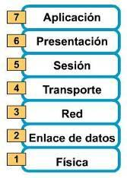

***1. CAPA FÍSICA***

En la capa física es defineixen tots els aspectes relacionats amb l’ús del medi físic per la transmissió de la informació, així com la interpretació física entre aquest i els diferents dispositius i/o adaptadors de xarxa.

Principals aspectes:

* + Medis de transmissió
  + Tipus de cablejat i connectors
  + Espectre electromagnètic
  + Multiplexació de varies senyals en un mateix canal
  + Tipus de dispositius (targetes de xarxa, hub)
  + Connectivitat entre antenes

***2. CAPA D’ENLLAÇ***

En la capa d’enllaç de dades es defineixen tots els aspectes necessaris per l’establiment d’un enllaç lògic fiable entre dos dispositius connectats a un mateix medi de transmissió.

Principals aspectes:

* Sincronització entre emissor i receptor
* Estructuració de les dades en trames
* Control d’errors
* Control de flux

***3. CAPA DE XARXA***

En la capa de xarxa es defineixen tots els aspectes necessaris per l’establiment d’enllaços lògics entre dispositius que es troben en diferents xarxes.

Principals aspectes:

* Adreçament lògic, que són les adreces IP
* Especificació de les mides dels paquets
* Definició del tipus d’enllaç (mode datagrama o mode circuits virtuals)
* Encaminament, amb “router”, decidint la millor ruta per intercomunicar xarxes
* Altres serveis com: control d’errors, control de flux i congestió, etc.

***4. CAPA DE TRANSPORT***

La capa de transport és una capa de transmissió entre els nivells orientats a la xarxa i els nivells orientats a les aplicacions. La capa de transport du a terme les comunicacions entre ordinadors, és a dir, és el punt on emissor i receptor es comuniquen directament, sense preocupar-se si capes inferiors han necessitat passar per màquines intermitges.

Principals funcions:

* Permet la interconnexió d’extrem a extrem entre aplicacions que estan en diferents dispositius
* Ofereix serveis a la capa de sessió
* Fa ús dels serveis de la capa de xarxa
* Disposa de dos protocols importants (TCP i UDP, entre altres)
* Es defineixen els ports, que són números que identifiquen les aplicacions que s’executen en cada host. Aquests números permeten adreçar la informació a l’aplicació corresponent.

***5. CAPA DE SESSIÓ***

És l’encarregada d’establir, mantenir i finalitzar les sessions d’usuari entre dos ordinadors que s’estan comunicant.

Un exemple del funcionament d’aquesta capa, el tenim quan un usuari consulta una pàgina web a un servidor. Encara que l’usuari no s’autentifiqui de forma explícita en aquest servidor, el navegador sol·licita la pàgina web identificant-la com usuari anònim. És llavors quan el servidor decideix si un usuari anònim pot o no consultar la seva pàgina web. Tot aquest procés ocorre d’una forma transparent a l’usuari.

Alguns protocols, com el SSL, TLS i HTTPS permeten establir sessions segures.

Principals aspectes:

* Efectuar un control de diàleg entre les dos màquines connectades
* Proporciona un sistema de punts e restauració de tal forma que, davant de fallades en la connexió, es pot restaurar la sessió sense pèrdua de dades
* Ús de protocols com RPC i SQL. Aquest darrer permet manipular i administrar base de dades locals i en xarxa.

***6. CAPA DE PRESENTACIÓ***

En la capa de presentació és l’encarregada d’oferir un mecanisme de representació de les dades que s’enviaran a través de la xarxa.

Per a que un usuari vegi les dades d’una forma comprensible en el nivell d’aplicació, en aquest nivell aquestes dades s’han de convertir en bits, utilitzant un codi de representació determinat, i ordenat en el format corresponent. Aquest ordre a l’hora d’enviar la informació rep el nom de **format del missatge**.

Principals aspectes:

* Format de les dades
* Xifrat de les dades
* Compressió de les dades

***7. CAPA D’APLICACIÓ***

La capa d’aplicació és l’encarregada **d’interactuar amb l’usuari final** i de proporcionar els serveis de xarxa necessaris per les aplicacions que utilitza.

Principals funcions:

* Transferència de fitxers
* Correu electrònic
* Navegació web
* Accés a base de dades

***Encapsulació de les dades***

Les xarxes d’ordinadors necessiten que els missatges es divideixin en càpsules de menor mida.

Cada nivell manega una unitat de dades que coincideix amb la informació que li passa la capa immediatament superior junt amb les capçaleres que la pròpia capa insereix. Cada nivell té la seva pròpia unitat de dades de protocol (PDU, *Protocol Data Unit*).

S’anomena **encapsulació** al procés en que les dades inicials es divideixen per ser transmeses. I el procés contrari és la **desencapsulació.**

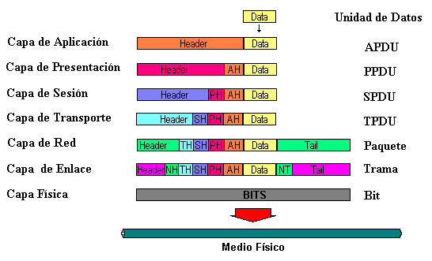

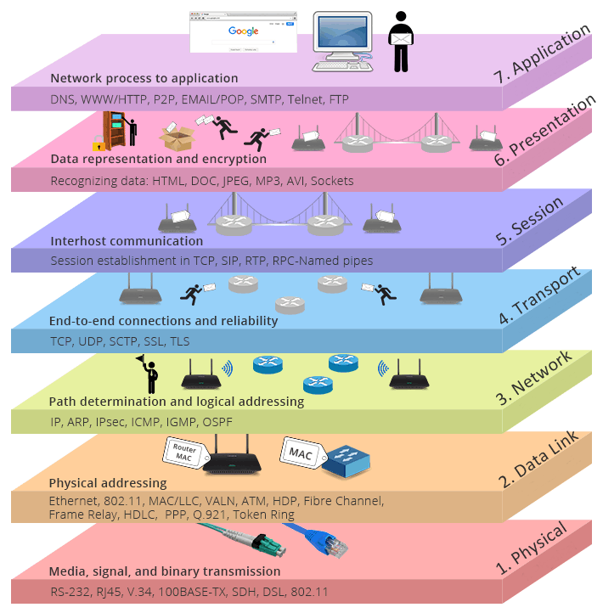

***Arquitectura TCP/IP***

El model de referència OSI es va implantar en les primeres xarxes d’ordinadors, però aviat va quedar obsolet en la pràctica i s’utilitza únicament com un model teòric.

TCP/IP és un model d’arquitectura de xarxa que funciona en la pràctica. És un sistema vàlid tan per xarxes mitjanes como per grans i presenta fiabilitat i relativa facilitat per l’encaminament de paquets.

TCP/IP recull al seu nom els protocols més importants que el formen, el TCP (*Transport Control Protocol*) de la capa de transport i el IP (*Internet Protocol*) de la capa de xarxa.

TCP/IP se sol confondre molts cops amb un protocol de comunicacions concret, quan, en realitat, és una complexa arquitectura de xarxa que inclou varis d’aquests protocols, apilats per capes.

L’objectiu fonamental és una xarxa de comunicació que compleixi les següents característiques:

* Permeti connectar xarxes diferents (de diferents fabricants, o de cablejats diferents)
* Sigui tolerant a fallades

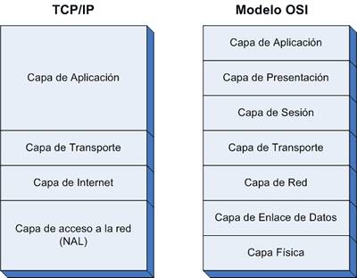

Es poden apreciar bastants similituds entre el model TCP/IP i el model OSI, i en la simplificació d’algunes capes.

En el model TCP/IP l’encapsulació de dades és la següent:

| Capa | PDU |
| --- | --- |
| Aplicació | Dades |
| Transport (TCP) | Segments |
| Internet (IP) | Datagrames |
| Accés a la xarxa | Trama Ethernet |

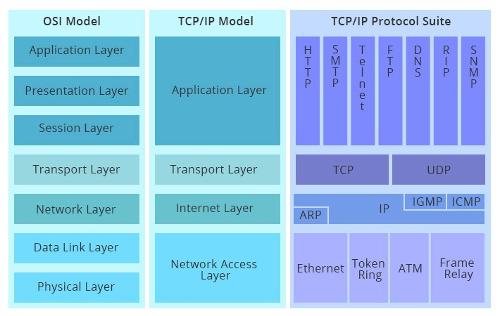

## Definició, característiques i funcionalitats associades als elements d’una xarxa

#### Targeta de xarxa o NIC (capa 1)

També anomenada *Network Interface Card* (NIC), és un dispositiu de xarxa que permet a un ordinador connectar-se a una xarxa. Si la xarxa és cablejada, permetrà connectar-hi el cable, si és wireless enviarà una senyal de radiofreqüència. Pot estar integrada a la placa base de l’ordinador, a una ranura o bé pot ser externa.

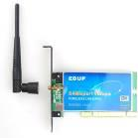

A l’hora d’escollir una tarja, ens hauríem de fixar en:

* La velocitat del concentrador: Ethernet, Fast Ethernet.
* El tipus de connexió RJ-45 de parell trenat o BCN per a cable coaxial
* Tipus de connector per a la NIC disponible dins el nostre ordinador ISA, PCI, USB, PCMCIA o fins hi tot, SH o microSD.

#### Repetidor o repeater (capa 1)

És un dispositiu electrònic que connecta dos segments d’una mateixa xarxa, transmetent el tràfic d’un extrem a un altre extrem, ja sigui per cable o wifi. Els segments de xarxa són limitats en longitud, si és per cable, generalment no superen els 100m, degut a la pèrdua de senyal i la generació de soroll en les línies. Amb un repetidor es pot evitar el problema de la longitud, ja que reconstrueix la senyal eliminant el soroll i retransmetent d’un segment a un altre.

En l’actualitat els repetidors s’han tornat molt popular a nivell de xarxes wifi, ja que el repetidor amplifica la senyal de la xarxa LAN wifi des del router a l’ordinador.

Els repetidors operen en el nivell físic, ja que treballen en senyals. Això fa que siguin ràpids, encara que no puguin processar les dades que circulen en ells.

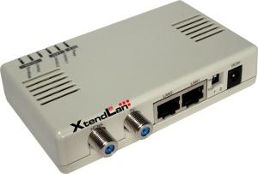

#### Hub o concentrador (capa 1)

Dispositiu de xarxa que serveix per **interconnectar** ordinadors i formar una xarxa. És poc eficient perquè **cada paquet** que li arriba, els **reenvia** a tots els ordinadors de la xarxa i són aquests els que **decideixen si són per a ells o no**. L’avantatge principal del *hub* és la facilitat d’operació: es limita a copiar bits d’un segment de xarxa a altres. No requereix cap tipus de configuració especial ja que opera a nivell físic. No atén adreces de xarxa, ni protocols ni serveis. Senzillament repeteix la senyal de la xarxa a gran velocitat.

La major limitació del *hub* consisteix en que no aïlla els problemes de trànsit generats a la xarxa en cada un dels segments: si en un dels segments es produeix una col·lisió, aquest es propagarà per tots els segments de la xarxa.

No és aconsellable per a xarxes amb molts ordinadors. No confondre amb un *hub* USB.

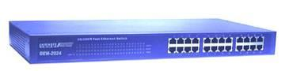

#### Servidor d’impressió o “print server” (capa 1)

**Dispositiu de xarxa** que permet que una impressora es pugui connectar a la xarxa mitjançant un cable de xarxa, d’aquesta manera la impressora tindria una ip pròpia. Funciona com una targeta de xarxa.

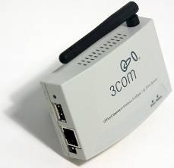

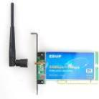

#### Bridge o pont (capa 2)

És un dispositiu capaç de dividir la xarxa en 2 segments, de tal forma que els paquets que s’envien en un segment de la xarxa no tenen col·lisions amb els que s’envien en un altre segment de la xarxa.

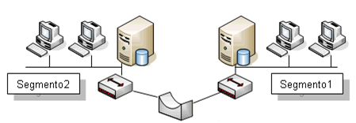

Aquest dispositiu pertany a la capa 2, i ja té una certa capacitat de control, el qual accepta o impedeix les trames que arriben en funció del seu contingut.

La instal·lació d’un pont a una xarxa LAN és justificable quan es desitja **aïllar el tràfic en cada segment de xarxa** que connecta al pont.

#### Switch o commutador (capa 2)

Dispositiu de xarxa que serveix per **interconnectar** **ordinadors** i formar una xarxa LAN. S’assembla a un pont però amb algunes diferències:

* El switch és sempre local
* Son dispositius multiport, per tant, tenen més de 2 boques
* La velocitat d’operació del switch és major que la del pont remot
* Es pot repartir l’ample de banda d’una forma apropiada
* Gran part dels models comercials són apilables i, per tant, fàcilment escalables i flexibles.

És més eficient que el *hub* perquè envia cada paquet a l’ordinador que li toca. És el que es comercialitza actualment i és aconsellable per a xarxes amb molts ordinadors. A simple vista, no es diferencia del *hub*.

Les tecnologies de commutació han avançat de tal forma que en l’actualitat es comercialitzen també commutador de **capa 3**, que incorporen funcions d’encaminament, però amb la velocitat de commutació, anomenat **switchs gestionables**.

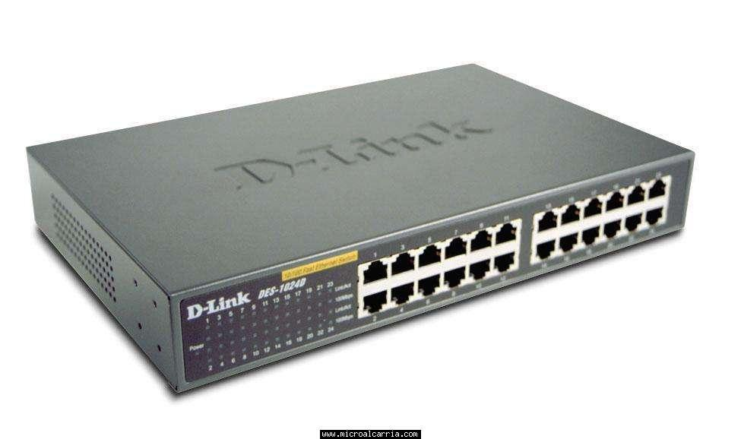

**Funcionament:**

El commutador construeix una taula per cada boca amb les adreces físiques (MAC) dels dispositius que veu.

Cada paquet que s’envia porta l’adreça MAC d’origen i destí. El switch llegeix el paquet i depenent de la MAC li diu al paquet per quina boca de totes les disponibles està el destí. A diferència del *hub*, el *switch* només envia el paquet per una boca.

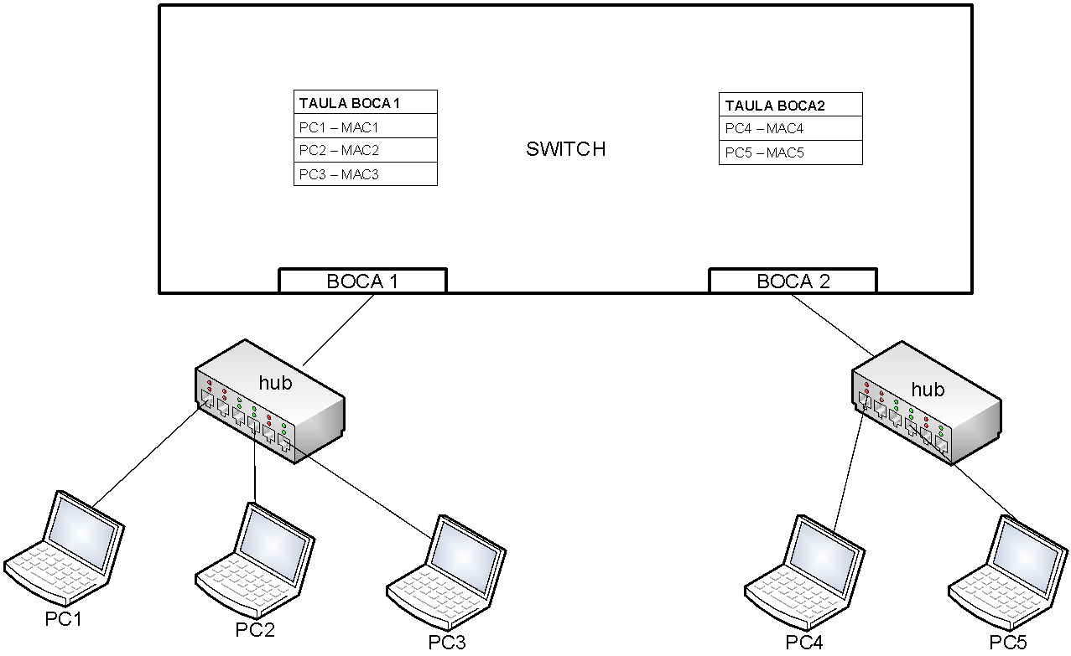

Per exemple, si al *switch*  li arriba una trama amb l’adreça física de destí MAC4, el commutador buscarà aquesta adreça entre les seves taules d’adreces, la trobarà disponible en el port 2 i commutarà la trama per a que surti per aquesta boca. La trama arribarà al *hub,* i aquest la transmetrà per tots els seus ports.

Els switch més avançats, són els gestionables, que utilitzen protocols de gestió de xarxa com el SNMP i RMON, entre altres. Aquests permeten balancejar càrrega, crear xarxes virtuals (VLANs), enrutar paquets locals, etc. Normalment, són dispositius més cars, que els switchs normals de capa 2. A més a més, la majoria d’aquests es poder gestionar via web.

#### Punt d’accés o access point (capa 2)

Dispositiu de xarxa que recull la senyal **wireless** de les targetes wireless dels ordinadors i les transforma en **senyals de cable** per enviar-les al *switch* o *hub.*

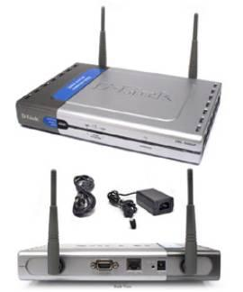

#### Mòdem (capa 3)

És un dispositiu que s’utilitzava per enviar senyals de dades informàtiques a través de cables de telèfon. Avui en dia pràcticament ja estan en desús. Poden ser interns o externs, i només tenen el connector RJ-11 per connectar a la línia telefònica.

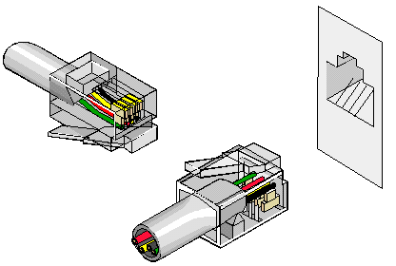RJ-11

El mòdem accepta les dades digitals d’un ordinador i les converteix en analògiques per transportar-les per la línia telefònica, i al revés. Aquest procés es diu “**modular” i “demodular**” la informació. El mòdems ADSL ja treballen directament en línies digitals.

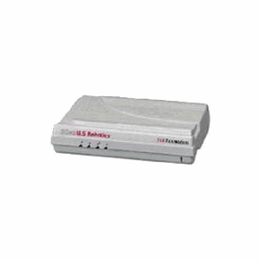

#### Router (capa 3)

El router o encaminador és un dispositiu hardware o software que es pot configurar per encaminar paquets entre diferents xarxes. **Encaminar**, vol dir que calcula el **camí més ràpid per fer arribar els paquets de l’origen al destí**.

El rendiment dels encaminadors és menor que el dels commutadors ja que han de gastar temps de procés en analitzar els paquets del nivell de xarxa. Però permet una organització molt flexible de la interconnexió de les xarxes.

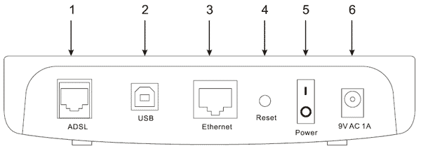

Característiques dels encaminadors:

* Té una @ **MAC per interfície o boca**
* Treballa amb les **direccions IP** dels paquets. Canvia la **MAC de destí** que fins al moment era la del router, per la **MAC de l’ordinador destí**.
* Selecciona la **ruta** per on anirà el paquet, segons la **seva taula de rutes**.
* **Separa els dominis de broadcast**.

Tipus d’encaminadors:

* **Router d’interior**: per ser instal·lat en una LAN i donar servei d’encaminament a la mateixa LAN donant la possibilitat de saltar alguns segments o altres.
* **Router d’exterior**: comunica nodes i xarxes a l’exterior d’una LAN. Aquests router operen en el nucli d’Internet i són utilitzats pels operadors d’Internet per comunicar-se entre ells.
* **Router de frontera** (Gateway router): s’encarrega de connectar routers interiors amb routers exteriors. Per exemple, es poden interconnectar una LAN a Internet a través del proveïdor de serveis d’Internet (ISP).

## Mitjans de transmissió: cables i sense fils

La xarxa de dades té una gran varietat d’elements, com poden ser els **medis de transmissió** (cable de parell trenat, coaxial o fibra òptica, medis sense fils, etc.), els **connectors, els nodes, el software**, etc. Tots ells interactuen i són importants, però els que més problemes donen son els cables i les males configuracions, o els atacs als sistemes operatius.

El medi de transmissió és el material a través del qual viatgen els paquets de dades que constitueixen la informació que circula per la xarxa.

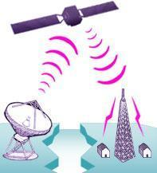

Els medis de transmissió poden estar compostos pels següents materials:

* **Cable telefònic**: aquest cable s’utilitza per enviar informació digital.
* **Cable coaxial**: és un cable de coure especialment blindat per evitar interferències electromagnètiques.
* **Cable UTP**: és un cable format per 4 parells de coure entrellaçats per evitar interferències.
* **Cable STP**: és similar a l’UTP, però amb major blindatge contra interferències.
* **Fibra òptica**: són fibres de vidre molt primes que transporten llum en mode d’informació.
* **Sense fils**: comunicació inal·làmbrica que s’envia a través de l’aire, gràcies a la codificació de la informació en ones electromagnètiques que viatgen a la velocitat de la llum. Aquest conjunt d’ones que poden enviar-se a través de l’aire constitueixen el espectre electromagnètic i, en funció de la seva freqüència i longitud de l’ona es classifiquen en:
  + Raigs gamma
  + Raigs x
  + Llum ultravioleta
  + Raigs infrarojos
  + Ones de ràdio
  + Microones

Els medis de transmissió més utilitzats en l’actualitat, es caracteritzen segons els següents paràmetres:

* **Velocitat de transmissió**: és el temps que es tarda en enviar un paquet (des del primer bit fins l’últim), es mesura en bits per segon. Generalment, i segons el medi utilitzat, depèn de la distància entre els terminals.
* **Ample de banda**: és la quantitat de dades que es pot enviar per unitat de temps. Es mesura en bits per segon (bit/seg o bps) i s’expressa utilitzant el sistema de múltiples típic utilitzat en informàtica, és a dir, el basat en múltiples de 1.024 (degut a la naturalesa de les dades, que utilitza múltiples de 2 i de 8). Recordem, per un altre costat, que la resta d’unitats del sistema internacional de mesures utilitzen múltiples de 1.000.

1 bps

1 Kbps → 1.000 bps

1 Mbps → 1.000.000 bps

1 Gbps → 1.000.000.000 bps

1 Tbps → 1.000.000.000.000 bps

* **Distorsió:** és important per tenir en compte la distorsió o soroll associat que s’introdueix en el missatge. Segons la naturalesa del medi, les característiques i la qualitat de transmissió es veuran afectades. Per exemple, en medis sense fils, les inclemències del temps poden debilitar l’ample de banda o la distància d’emissió; en el cas del cablejat, les interferències electromagnètiques.
* **Espai entre repetidors:** s’expressa en metres o kilòmetres. S’ha de calcular amb precisió per evitar l’atenuació de la senyal.
* **Fiabilitat de la transmissió:** per assegurar-nos una tassa d’error raonable.
* **Cost:** el cable és barat, però la fibra òptica cobreix distàncies llargues i té un ample de banda molt gran. S’ha de prendre una decisió segons les necessitats de cada situació.
* **Facilitat d’instal·lació:** dintre dels tipus de cable que existeixen més o menys rígids, més o menys amples, més o menys fàcils de connectar o enllaçar, etc. També es prendrà la decisió al respecte.

Entre els medis de transmissió es troben varis tipus depenent del **sentit o direcció** del intercanvi d’informació:

* **Símplex:** comunicació unidireccional d’un emissor a un receptor que sempre són els mateixos. Per exemple, la televisió: la cadena és l’emissor i l’espectador el receptor. D’aquesta forma funcionen alguns cables de fibra òptica.
* **Half**-**Duplex**: comunicació bidireccional amb un únic sentit al mateix cop. No és simultani, és a dir, l’emissor i el receptor es poden canviar, però no poden ser emissor i receptor al mateix cop. Per exemple, els Walkie-Talkies, on els usuaris es tornen per parlar amb la frase “canvi” i acaben dient “corto y cambio”.
* **Full**-**Duplex:** comunicació bidireccional en dos sentits al mateix cop. Per exemple, el telèfon, on tots dos interlocutors poden ser emissor i receptor al mateix temps. Varies tecnologies asseguren un ample de banda (o velocitat) diferent per cada tipus de comunicació, però altres afegeixen rangs de control per tecnologies de TV, telefonia, etc. Alguns exemples serien l’ADSL, el telèfon, etc.

Segons el **mode** de transmissió, és adir, segons el número d’unitats de dades que es poden enviar simultàniament a través dels canals de comunicació:

* **Sèrie:** envia les dades d’un en un, es transmet bit a bit.
* **Paral·lel:** es transmet de byte en byte (o múltiples), la unitat de dades que es pot enviar simultàniament és major a un bit.

Per la comunicació entre dos equips es necessita arribar a un acord sobre quan es comença i acaba la transmissió d’informació, en quins temps. Aquest concepte és el de **sincronització** entre transmissor i receptor, sinó la comunicació seria impossible. D’acord amb això podem distingir entre dos conceptes:

* **Sincronia:** es sincronitzen els rellotges i s’emet les dades a un ritme constant. La comunicació és en temps real, encara que a vegades requereix resincronització cada cert temps o quan es reben molts errors.
* **Asincronia:** transmissió diferida, pel que la sincronització es realitza en cada paraula (unitat de transmissió simultània) de transmissió.

Una altra divisió dels medis de transmissió fa referència a si són **guiats** o no:

* **Guiats:** són cables que s’encarreguen de guiar la senyal d’un extrem a l’altre. Entre les seves característiques, es troben:
  + **Conductor:** és el material del qual estan fets (ferro, coure, plàstic, vidre, etc.)
  + **Capacitat:** és bàsica la capacitat per suportar tecnologies de nivell d’enllaç.
* **No guiats:** no estan guiats per un cable, la senyal es propaga lliurement a través del medi. Entre els medis utilitzats es troben l’aire i el buit. Sempre es requereixen antenes per l’emissió i la recepció (que poden ser la mateixa). Segons les freqüències de transmissió, aquestes senyals es poden classificar en ones de radio, microones i llum (infravermells o làser). Aquestes transmissions també poder ser direccionals (d’una antena a una altra, totes dues parabòliques) o omnidireccionals (s’emet i rep en els 360º, és a dir, en totes les direccions, pel que les antenes no han de ser parabòliques.

**1.** Calcular el temps de descarrega

| **Càlcul del temps de transferència d’arxius**  Definim :  BW = ample de banda en bps. (Bandwidth)  P = Rendiment real en el moment de la transmissió en bps. (Performance)  T = Temps de demora de la transferència de l’arxiu en segons. (Time)  S = Mida de l’arxiu en bits. (Size)  Aleshores podem calcular :  Millor descarrega d’arxius : T = S / BW  Descarrega d’arxius típica : T = S / P |
| --- |

Exemple:

**Suposem que tenim un usuari A que vol descarregar un arxiu de 20 MB i disposa d’una xarxa Fast Ethernet (200 Mbps), Calcula per aquests el millor temps de descàrrega.**

**T=S/BW**

**S= 20 MB * 1024 * 1024 * 8= 167.772.160b**

**BW= 200 Mbps * 1000 * 1000 = 200000000 bps**

**T= S/WP 167.772.160 b / 200000000 bps = 0,83 sg**

## Definicions de mapa físic i lògic d’una xarxa local. Representacions per mitjà d’aplicacions.

Els plànols i gràfics que representen una xarxa s’han de registrar amb aplicacions informàtiques apropiades. Aquestes aplicacions inclouen gràfics de llibreries dels mateixos fabricants.

Destaquen les següents aplicacions:

* Microsoft Visio (software propietari, integrat al Microsoft Office)
* Kivio (software lliure amb llicència GPL, <http://www.koffice.org/kivio/>)
* Dia (software lliure desenvolupat per GNOME, i integra els models de disseny de CISCO).
* Lucidchart (hi ha versió educativa)

**Exemples de diagrames de mapes físics de xarxa**

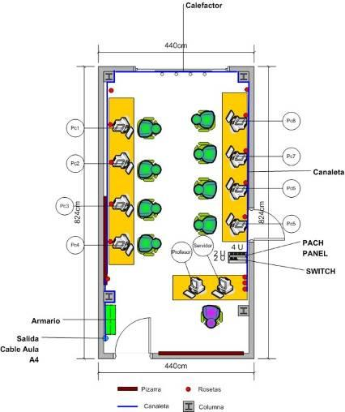

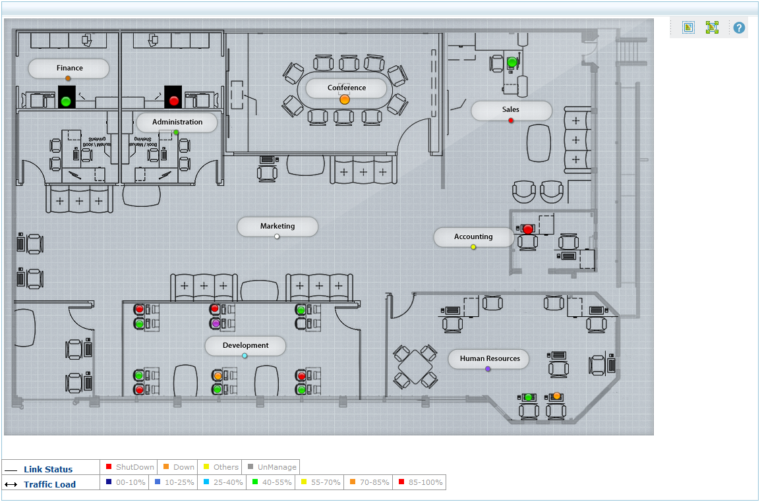

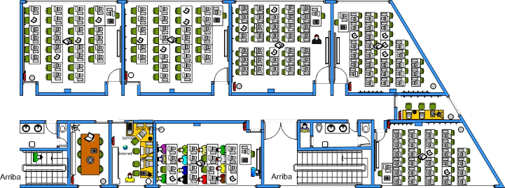

**Exemples de diagrames de mapes lògics de xarxa**

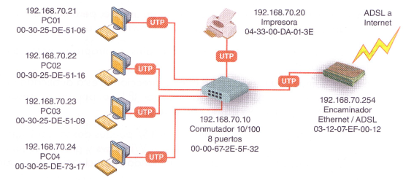

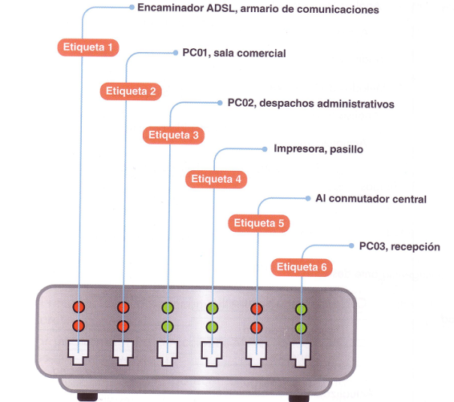

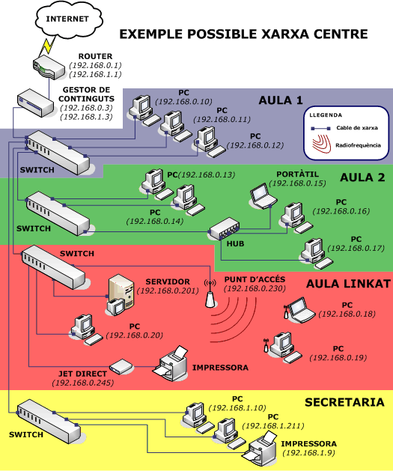

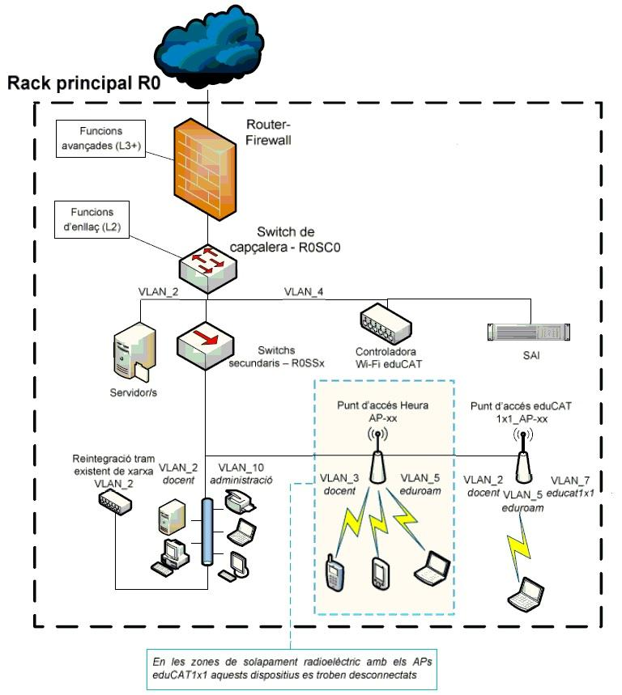

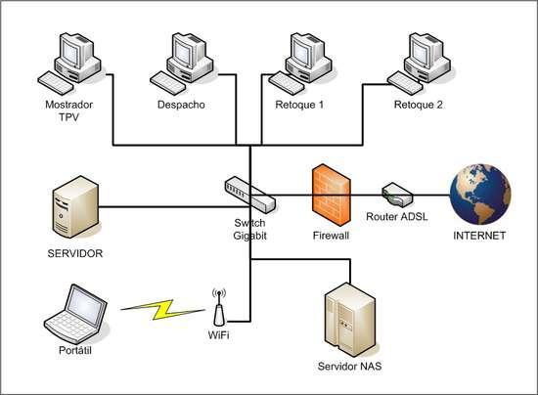

#### Topologies de xarxa locals: físiques i lògiques

La topologia de la xarxa és la que defineix la seva estructura. Existeixen dos tipus de topologia:

* **Topologia física**: descriu com estan disposats en la xarxa els medis de transmissió
* **Topologia lògica**: defineix com accedeixen els ordinadors a la xarxa.

#### Topologia física

* **Topologia en bus** : Utilitza un únic segment de cable on tots els equips es connecten de forma directa.

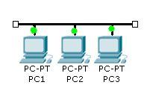

Avantatges:

* És fàcil connectar nous nodes de xarxa
* Requereix menys cable que una topologia estrella

Inconvenients:

* Tota la xarxa cauria si hagués una ruptura al cable principal
* Es requereixen terminadors
* És difícil detectar l’origen d’un problema quan tota la xarxa “cau”
* No s’ha d’utilitzar com a única solució en un gran edifici
* **Topologia en anell**: connecta cada equip amb el següent i l’últim amb el primer, creant un anell físic de cable. Els avantatges i inconvenients són els mateixos que en la topologia en bus, ja que utilitza el mateix medi i tecnologia, a excepció que en aquest cas no es necessiten terminadors.

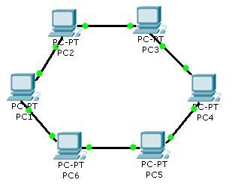

* **Topologia en estrella**: Connecta totes les línies a un punt central de concentració. Normalment aquest punt és un hub o un switch.

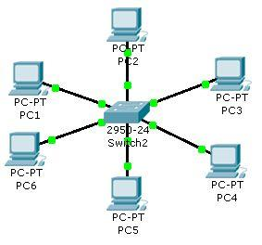

Avantatges:

* + Gran facilitat d’instal·lació
  + Possibilitat de desconnectar elements de xarxa sense causar problemes
  + Facilitat per la detecció de fallada i la seva reparació

Inconvenients:

* + Requereix més cable que la topologia en bus
  + Una fallada en el concentrador provoca l’aïllament de tots els nodes
  + S’ha de comprar hubs o concentradors
* **Topologia en estrella estesa**: Es desenvolupa a partir de la topologia en estrella. Consisteix en connectar altres xarxes en estrella entre si i formar una xarxa major, de fet consisteix en connectar els hubs o switchs entre sí.

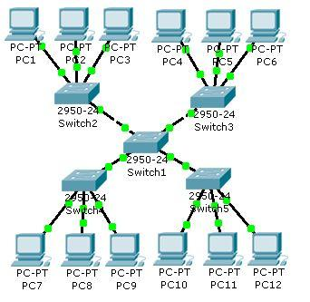

* **Topologia jeràrquica**: La idea es connectar altres xarxes en estrella entre sí amb la diferència que en aquesta els hubs i switchs no es connecten entre sí, si no que connecten amb un ordinador central que actuarà com a controlador del tràfic de la topologia.

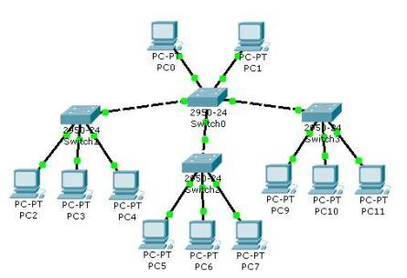

* **Topologia en malla**: Aquest tipus de xarxa connecta tots les host entre si un a un. Es especialment útil en el cas que sota cap concepte s’hagi d’interrompre la comunicació entre hosts.

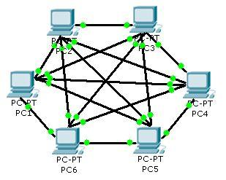

#### Topologia lògica

Entendrem la topologia lògica com el mètode que utilitzen els hosts per comunicar-se. Els dos tipus més comuns són :

* **Topologia broadcast**: Cada host envia les seves dades a tots els hosts del medi de xarxa. No hi ha cap ordre alhora d’utilitzar la xarxa per realitzar la comunicació, el primer que accedeix és el primer en utilitzar-la, aquest protocol també es conegut com Ethernet.
* **Topologia de token**: En aquesta topologia controlem l’accés al medi de xarxa tot utilitzant un testimoni digital (token) que el sistema va passant d’un host a un altre de manera seqüencial. Quan un host rep el token té permís per enviar dades per la xarxa. Si el host no té cap dada a enviar transmet el token al següent host.

## Estructures alternatives

En els casos de xarxes amb varies topologies, direm que es tracta d’una **xarxa mixta** o topologia híbrida.

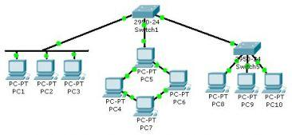

Per altra banda, aquests tipus de topologies físiques són per xarxes cablejades. En el cas de les xarxes sense fils, parlar de topologia sembla fora de lloc ja que no veiem cap medi de transmissió. En realitat, l’aire per on van les ones constitueix un medi de transmissió i podem considerar que les xarxes sense fils tenen una **topologia en estrella**, ja que tota la informació que circula pot ser capturada per qualsevol ordinador que estigui connectat a la xarxa.

## Normativa legal i tècnica d’implantació de xarxes locals

#### Estàndards de xarxa

Al principi, cada fabricant utilitzava els seus propis protocols de comunicacions, de tal forma que els seus components no eren compatibles amb la resta de fabricants. Això obligava als clients a comprar tota la xarxa al mateix fabricant i, donada la gran inversió que suposava, era impensable canviar de fabricant un cop implantada la xarxa.

No va passar massa temps fins que els fabricant van començar a unir esforços i van aparèixer els primers **estàndards** per xarxes.

| **Un estàndard és un model o patró que es proposa per a que diferents fabricant el segueixin i fabriquin components compatibles entre sí.** |
| --- |

Els estàndards poden procedir d’una iniciativa pròpia de les empreses o d’un organisme oficial.

#### Organismes reguladors en matèria de xarxes

Els organismes reguladors s’encarreguen d’elaborar **normatives** i estàndards pel món de les xarxes i les telecomunicacions.

Es fa necessari complir aquest tipus de normes per poder certificar les instal·lacions, o simplement, per complir els objectius de seguretat, flexibilitat i modularitat.

**Organisme reguladors en el àmbit internacional**

* La Unió Internacional de Telecomunicacions (**ITU**): organisme regulador de l’Organització de les Nacions Unides (ONU) especialitzat en matèria de telecomunicacions. L’agència té un sector especialitzat en l’elaboració d’estàndards, el ITU-T.
* L’Organització Internacional per l’Estandarització (**ISO**) i la Comissió Elèctrica Internacional (**IEC**): són dos organitzacions no governaments que, conjuntament, s’encarreguen de desenvolupar estàndards a nivell internacional que han acabat incorporant-se a la legislació de molts països.
* El Institut d’Enginyers Elèctrics i Electrònics (**IEEE**): organització professional sense ànim de lucre que elabora estàndards i recomanacions a nivell internacional pel desenvolupament e innovació en el camp elèctric, electrònic i de les telecomunicacions.

**Organismes reguladors a Estats Units**

* El Institut Americà de Normes Nacionals (**ANSI**): organització sense ànim de lucre encarregada de supervisar el desenvolupament d’estàndards que s’aplica als Estats Units d’Amèrica.
* L’Associació de l’Industria de les Telecomunicacions (**TIA**): organització formada per representants de les indústries més importants del sector de les telecomunicacions i que ha desenvolupat també nombrosos estàndards a nivell internacional relacionats amb el món de les xarxes en col·laboració amb ANSI i l’antiga EIA.

**Organismes reguladors a Europa**

* El Comitè Europeu de Normalització (**CEN**), el Comitè Europeu de Normalització Electrotècnica (**CENELEC**) i el Institut Europeu d’Estàndards de Telecomunicacions (**ETSI**) formen el sistema europeu de normalitzacions tècniques reconegut per la Unió Europea. Aquests organismes desenvolupen els anomenats estandards europeus (**EN**), alguns dels quals són incorporats a la **legislació europea** i passen a ser d’obligatori compliment per les empreses que operen a Europa.

**Organismes reguladors a Espanya**

* Els encarregats d’adaptar i elaborar els estàndards a Espanya son els Comitès Tècnics de Normalització (**CTN**) junt amb l’Associació Espanyola de Normalització i Certificació (**AENOR**). Les normes resultants reben el nom de normes UNE (una norma espanyola). AENOR és membre de ISO/IEC i CEN/CENELEC.

## Documentació tècnica

Front la possibilitat de qualsevol problema, canvi o millora en la xara, és convenient tenir documentat correctament el sistema amb la informació més actualitzada possible. Cada administració de xarxa escull les tècniques de documentació que considera més oportunes. No obstant, els documents que no poden faltar són els següents:

* **Mapa de xarxa:** és la representació gràfica de la topologia de la xarxa, incloent tant connexions internes com externes. Aquesta documentació pot partir d’una plànol d’un edifici on s’instal·la la xarxa. Se solen confeccionar 2 tipus de mapes de xarxa: lògics i físics. En els lògics (també anomenats funcionals) s’indica la funcionalitat de l’element que es descriu així com les seves adreces, paper que realitza, etc. En el cas del mapa físic, interessa sobre tot la especificació de la connectivitat del cablejat.
* **Mapa de nodes:** es composa d’una descripció del hardware i del software que s’instal·la en cada node, així com els paràmetres de la seva configuració, models, marques, adreces de xarxa, etc. La documentació ha de permetre la creació d’un històric de cada node que registri l’evolució de les seves averies, actualitzacions de software, etc.
* **Mapa de protocols:** és la descripció de l’organització lògica de la xarxa, així com dels protocols utilitzats, per exemple, les adreces de màscares de xarxa, configuració de passarel·les i dels routers, creació de dominis o grups de treball, etc.
* **Mapa de grups i usuaris:** consisteix en la descripció dels grups i usuaris de la xarxa contemplant les possibilitats d’accés als diferents recursos, així com els drets d’accés a les aplicacions, perfils, privilegis, etc.
* **Mapa de recursos i serveis:** mostra tots els recursos disponibles identificant els seus noms, el servei que presten, el lloc físic o lògic en que resideixen, els usuaris o grups als que se’ls permet l’accés, etc.
* **Calendari d’averies:** és el registre d’averies del sistema, de forma que permetrà l’anàlisi de les causes i probabilitat de fallada dels diferents components de la xarxa, tant software com hardware, i la seva evolució al llarg del temps.
* **Informe de costos:** és l’estudi econòmic tant de manteniment com de les noves inversions del sistema.
* **Pla de contingències:** és un document importantíssim que descriu què fer i com en els casos de situacions de desastre que es puguin preveure. Normalment aquest document s’escriu com a resultat del simulacre de catàstrofes i de l’experiència adquirida per la restauració de serveis. També se sol mesurar el temps de parada en cada una d’aquestes contingències.

Per tal d’implantar una xarxa local, es consideraran els següents aspectes, que s’hauran de documentar adequadament:

* el **hardware** de la LAN (dispositius de xarxa i medi de transmissió)
* **configuració** de les **targetes de xarxa i dels routers** (en cas que n’hi hagi)
* **configuració dels servidors** en cas que n’hi hagi
* el **software de la LAN** (sistemes operatius)
* ús de **protocols** (TCP/IP)
* passos per instal·lar una xarxa
* **documentació de la xarxa:** lògica i física

Qualsevol implementació o modificació d’una xarxa s’ha de documentar.